
ISTITUTO COMPRENSIVO “G. CALÒ”
V.le M. UNGHERIA, 86 - 74013 GINOSA (TA)
tel.+390998245663- E-mail: TAIC82600L@istruzione.it – PEC: TAIC82600L@pec.istruzione.it
Sito web: www.scuolacalo.edu.it - C.F. 90122060735

SCHEDA DI SEGNALAZIONE

Prima parte: informazioni sull’alunno

- Data di compilazione:

- Dati anagrafici
Cognome
Nome
Data di nascita
Luogo di nascita
Indirizzo
Scuola
Classe

C. Curriculum scolastico

Seconda parte: descrizione dell’alunno

1) AREA DELL’AUTONOMIA PERSONALE NELLA SCUOLA

Per ciascuna categoria, crocettare solo le problematiche rilevate

A) Cura della persona
D510 lavarsi
D530 bisogni corporali
D510 vestirsi
D510 mangiare
D510 bere

B) Mobilità

d410 cambiare la posizione corporea di base

d415 mantenere una posizione corporea

d430 sollevare e trasportare oggetti

d435 spostare oggetti con gli arti inferiori

d440 uso fine della mano

d445 uso della mano e del braccio

d450 camminare

d455 spostarsi

d460 spostarsi in diverse collocazioni

C) Compiti e richieste generali
d210 intraprendere un compito singolo
d230 eseguire la routine quotidiana

D) Aree di vita principali
d8800 gioco solitario

d8801 gioco d’osservazione

d8802 gioco parallelo

d8803 gioco cooperativo

2) AREA RELAZIONALE NELLA SCUOLA

A) Interazioni e relazioni interpersonali
d710 interazioni interpersonali semplici
d720 interazioni interpersonali complesse

3) AREA DELLA COMUNICAZIONE NELLA SCUOLA

A) Comunicazione
d310 comunicare con – ricevere – messaggi verbali
d315 comunicare con – ricevere – messaggi non verbali
d330 parlare
d335 produrre messaggi non verbali

4) AREA DELL’APPRENDIMENTO

A) Apprendimento e applicazione delle conoscenze
a) Esperienze sensoriali intenzionali
d110 guardare
d115 ascoltare
d120 altre percezioni sensoriali intenzionali
b) Apprendimento di base
d130 copiare
d1313 imparare attraverso il gioco simbolico

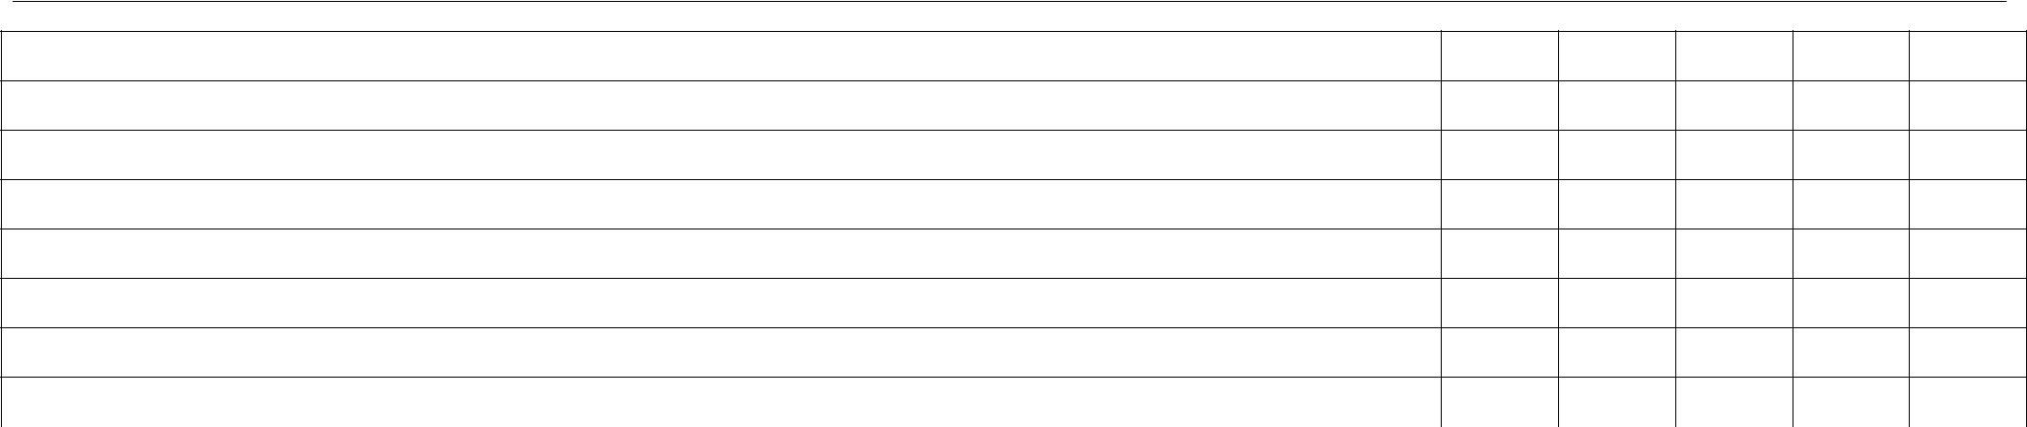
d135 ripetere

d1550 acquisizione di abilità basilari

d1551 acquisizione di abilità complesse

c) Applicazione delle conoscenze

d160 focalizzare l’attenzione

d163 pensiero

d175 risoluzione di problemi

d177 prendere decisioni

Descrizione di attività

(Comportamenti, situazioni, contesti in cui l’alunno riesce ad esprimere le migliori capacità.)

Strategie adottate dalla Scuola per affrontare il problema e risorse già attivate

Alla luce di quanto descritto il problema principale della segnalazione

Altre osservazioni del team insegnanti

La famiglia è stata informata sulle difficoltà rilevate ed acconsente all’invio della presente scheda al servizio territoriale per un approfondimento diagnostico ai fini di una eventuale certificazione a norma della Legge 104/92, art. 12, 13, 14.

La famiglia prenderà i necessari contatti con il servizio quanto prima e comunque non oltre il 31 marzo del corrente anno.

Il servizio darà risposta alla scuola circa l’esito dell’approfondimento entro il 30 giugno.

Gli insegnanti del team Il Dirigente Scolastico

Ai sensi del D.Lgs, 196/2003 sulla riservatezza dei dati personali,

il sottoscritto
genitore del minore
autorizza il trattamento dei dati contenuti nella presente scheda ai fini dell’attivazione delle procedure conseguenti.

data In fede

